1. **Dijagram toka podataka**
   1. **Dijagram konteksta**

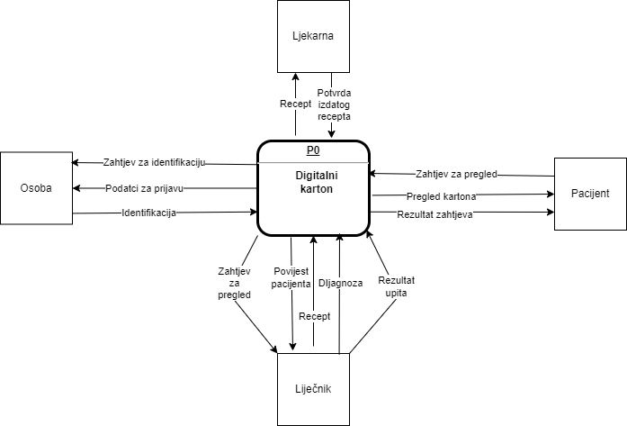

* 1. **Dijagram glavnih procesa**

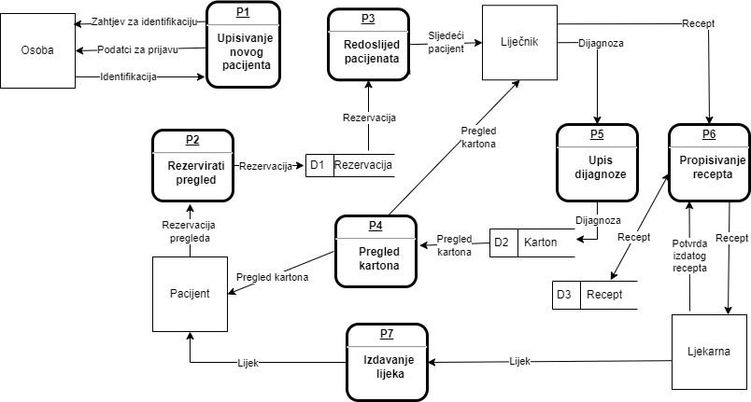

* 1. **Detaljni dijagram**

